双向电泳
分离水稻叶片实验教学的改进

王琳*
（扬州大学生物科学与技术学院） (中国扬州) (225009)

摘要目的：改进水稻叶片的双向电泳分离方法。方法：采用双向电泳法分离水稻叶片。主要比较和分析了两种上样量对实验的影响。改进的上样量灵敏度高，分离条带多且清晰。结论：改进的实验方法可
以得到更为灵敏、清晰的实验，更好地适应和促进实验教学工作。
关键词 实验教学、改进、双向电泳、叶片
中图分类号 Q503 文献标识码 A

The Improvement on the Method of
Separating Leaf Proteins in Rice by 2-D Gel Electrophoresis

Wang Lin
(College of bioscience and biotechnology, Yang Zhou University, Yangzhou 225009, China )

Abstract:Objective: To improve the method of separating leaf proteins in Rice by two-dimensional electrophoresis (2-DE) . Methods : Leaf proteins
were separated by 2-DE .The two different methods were used, respectively. Results: The modified method could exhibit clear protein poins, which
was an improvement of the traditional method and could adapt to experiment
teaching.

Key words: Experiment teaching; Improvement; 2-DE; Leaf
收稿日期： 修回日期:
作者简介: 王琳（1978-）, 女, 江苏徐州人, 博士, 讲师, 现在扬州大学生物科学与技术学院生化与分子生物学教研室工作, 从事生物化学教学, Tel: 0514-7979054, 15952720626; E-mail: wanglin@yzu.edu.
cn. 通信地址: 江苏省扬州市文汇东路12号扬州大学生物科学与技术学院, 邮编:225009

目前，双向电泳技术是研究蛋白组学十分重要的技术手段。 特别是以固相pH梯度等电聚焦为第一向的双向电泳技术是当前分辨率最高，信息量最大的电泳技术 ^{[1-2]}。它具有结果直观、分辨率较高、信息量大，技术成熟等优点，因此，此实验也成为本科生生物化学实验中的基础性实验，是生物化学实验教学的重要内容。
在双向电泳中，上样量大小取决于样品中蛋白质的种类、数目、检测方法的灵敏度及胶条的pH梯度范围和长度。不同样品中蛋白的种类、数目有一定差异，所以对于检测方法相同，一向IPG胶条pH梯度范围和长度相同的条件下，不同样品的蛋白上样量有差异。因此为了获得一个分辨效果好和重复性好的双向电泳图谱，得到质量高的水稻叶片蛋白电泳分离效果，找出合适的蛋白上样量很重要。作者在使用双向双向分离水稻叶片实验^{[3-4]}的传统方法时发现 ，根据原来的蛋白上样量分离的蛋白班点较少且模糊。为了提高水稻叶片蛋白的电泳分离效果，本文对此进行了探讨。
1 方法
首先采用三氯乙酸-丙酮法提取水稻叶片蛋白。然后用Bradford法测定蛋白质含量，最后通过双向双向分离水稻叶片蛋白，进行第一向等电聚焦后再进行第二向SDS-聚丙烯酰胺凝胶电泳。具体方法参照王^{[5]}等。

1.3 实验方法的改进
原蛋白质样品上样量：100ug。
改进的蛋白质样品上样量：150ug。

2 结果与分析

本实验比较了100μg和150μg两个上样量的双向电泳分离效果，图1(a)上样量为100μg，图1(b)上样量为150μg，虽然图1(a)的背景较浅，但蛋白斑点明显少于图1(b)，很多低丰度蛋白在图1(a)中无法检测到，而图1(b)中蛋白斑点相对较多，图1(a)中清晰的蛋白斑点在图1(b)中进一步加深，有些图1(a)中检测不到的点在图1(b)中检测到了。因此150μg的上样量比100μg的上样量更适合水稻叶片的双向电泳分离。
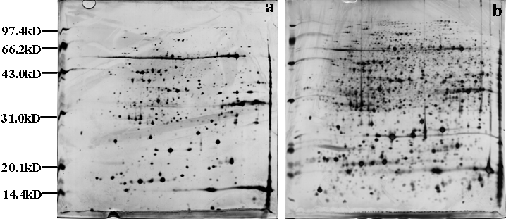

图1 两种方法分离水稻叶片的电泳图谱
（a）上样量100ug水稻叶片的电泳图谱（b）上样量150ug水稻叶片的电泳图谱

3 讨论
上样量大小对双向电泳总的蛋白质的覆盖率有很大的影响。控制好上样量，可以得到令人满意的双向电泳图谱，提高重复性，并有利于后续的进一步分析。上样量太小会造成蛋白点稀少，上样量太大会造成一向等电聚焦时电流太大，使得第一向电泳无法达到最佳分离效果；第二向电泳中出现严重拖尾等现象，对结果分析有很大影响 ^{[6]}。改进的上样量更有利于获得蛋白数量多、背景清楚、灵敏度高的凝胶图像，更适合双向电泳分离水稻叶片的实验教学。

4 结论
本实验方法克服了双向电泳分离水稻叶片蛋白传统方法的一些不足，如用100ug的上样量改进为150ug的上样量，得到了更为灵敏、清晰的实验结果，更好地适应和促进实验教学工作，也有利于其他老师从中得到启发。

参考文献

[1]陈文静, 何海洋, 邓秋菊等, 薄壳山核桃蛋白质测定方法比较以及双向电泳体系的建立［J］. 分子植物育种, 2017,15(5): 1874-1880.
[2]张鹏飞* , 黄愉淋*, 耿双双等, 水牛睾丸曲精细管蛋白质组双向电泳方法的建立及优化［J］. 基因组学与应用生物学, 2019,38 (4) :1474-1479.
[3]郭尧君. 蛋白质电泳实验技术[M]. 第二版.北京:科学出版社, 2005.
[4]梁宋平主编. 生物化学与分子生物学实验教程[M]. 北京:高等教育出版社, 2003.
[5]王琳. 范云峰，粱建生.双向电泳中不同样品裂解液对水稻叶片疏水蛋白溶解效果比较［J］.江苏农业科学, 2017,45(18):54-56.
[6]陈凌艳，赖金莉，张力等. 适用于花叶唐竹叶片总蛋白的双向电泳体系的建立［J］. 分子植物育种, 2019,17(7):2303-2311.

